**DataTable**

Para poner datos en forma de Tabla:

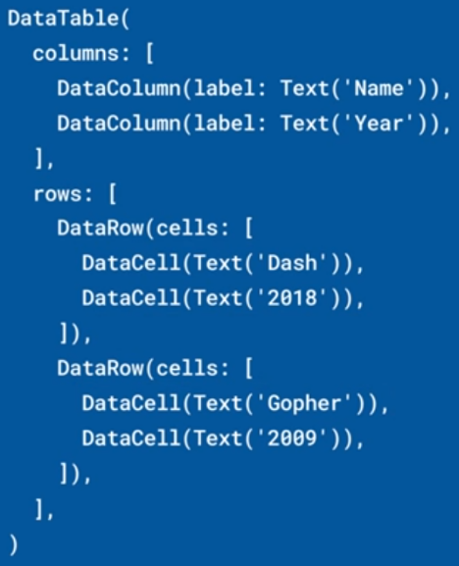

Puede mostrar como está ordenada la Tabla:

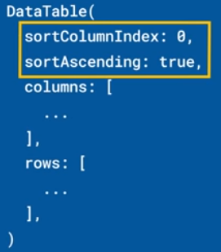

Se puede hacer una columna numérica para que se alinee a la derecha:

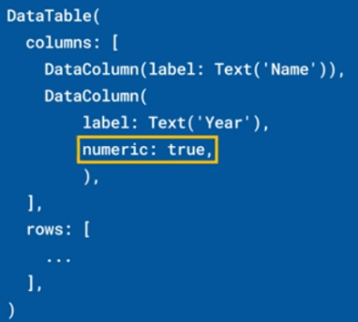

Puedes tener una fila seleccionada:

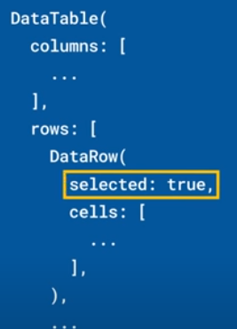

Puedes mostrar que una celda es editable

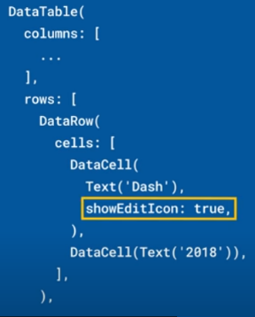



|  |  |
| --- | --- |
| **Código** | **Comentarios** |
| import 'package:flutter/material.dart';  class DataTableScreen extends StatefulWidget {    const DataTableScreen({Key? key}) : super(key: key);    @override    State<DataTableScreen> createState() => _DataTableScreenState();  }  class _DataTableScreenState extends State<DataTableScreen> {    bool _sortNameAsc = true;    bool _sortAgeAsc = true;    bool _sortHeightAsc = true;    bool _sortAsc = true;    int _sortColumnIndex = 0;    List<Person> _persons = [];    @override    void initState() {      super.initState();      _persons = [        Person(          name: 'George',          age: 18,          height: 173,        ),        Person(          name: 'Dave',          age: 21,          height: 183,        ),        Person(          name: 'Sam',          age: 55,          height: 170,        ),        Person(          name: 'Luis',          age: 59,          height: 174,        ),        Person(          name: 'Pablo',          age: 46,          height: 170,        ),        Person(          name: 'Messi',          age: 34,          height: 160,        ),      ];    }    @override    Widget build(BuildContext context) {      //.....................................................      var myColumns = [        DataColumn(          label: const Text('name'),          onSort: (columnIndex, sortAscending) {            setState(() {              if (columnIndex == _sortColumnIndex) {                _sortAsc = _sortNameAsc = sortAscending;              } else {                _sortColumnIndex = columnIndex;                _sortAsc = _sortNameAsc;              }              _persons.sort((a, b) => a.name.compareTo(b.name));              if (!_sortAsc) {                _persons = _persons.reversed.toList();              }            });          },        ),        DataColumn(          label: const Text('age'),          onSort: (columnIndex, sortAscending) {            setState(() {              if (columnIndex == _sortColumnIndex) {                _sortAsc = _sortAgeAsc = sortAscending;              } else {                _sortColumnIndex = columnIndex;                _sortAsc = _sortAgeAsc;              }              _persons.sort((a, b) => a.age.compareTo(b.age));              if (!_sortAsc) {                _persons = _persons.reversed.toList();              }            });          },        ),        DataColumn(          label: const Text('Hight'),          onSort: (columnIndex, sortAscending) {            setState(() {              if (columnIndex == _sortColumnIndex) {                _sortAsc = _sortHeightAsc = sortAscending;              } else {                _sortColumnIndex = columnIndex;                _sortAsc = _sortHeightAsc;              }              _persons.sort((a, b) => a.height.compareTo(b.height));              if (!_sortAsc) {                _persons = _persons.reversed.toList();              }            });          },        ),      ];      //.....................................................      var myRows = _persons.map((person) {        return DataRow(cells: [          DataCell(Text(person.name)),          DataCell(Text('${person.age}')),          DataCell(Text('${person.height} cm')),        ]);      });      //.....................................................      return Scaffold(        appBar: AppBar(          title: const Text('DataTable'),          centerTitle: true,        ),        body: Center(          child: DataTable(            columns: myColumns,            rows: myRows.toList(),            sortColumnIndex: _sortColumnIndex,            sortAscending: _sortAsc,          ),        ),      );    }  }  //----------------------------------------------------------------------------  class Person {    String name;    int age;    num height;    Person({required this.name, required this.age, required this.height});  } |  |

Así se ve:



                                                                                                       